***«Эссе – я педагог»***

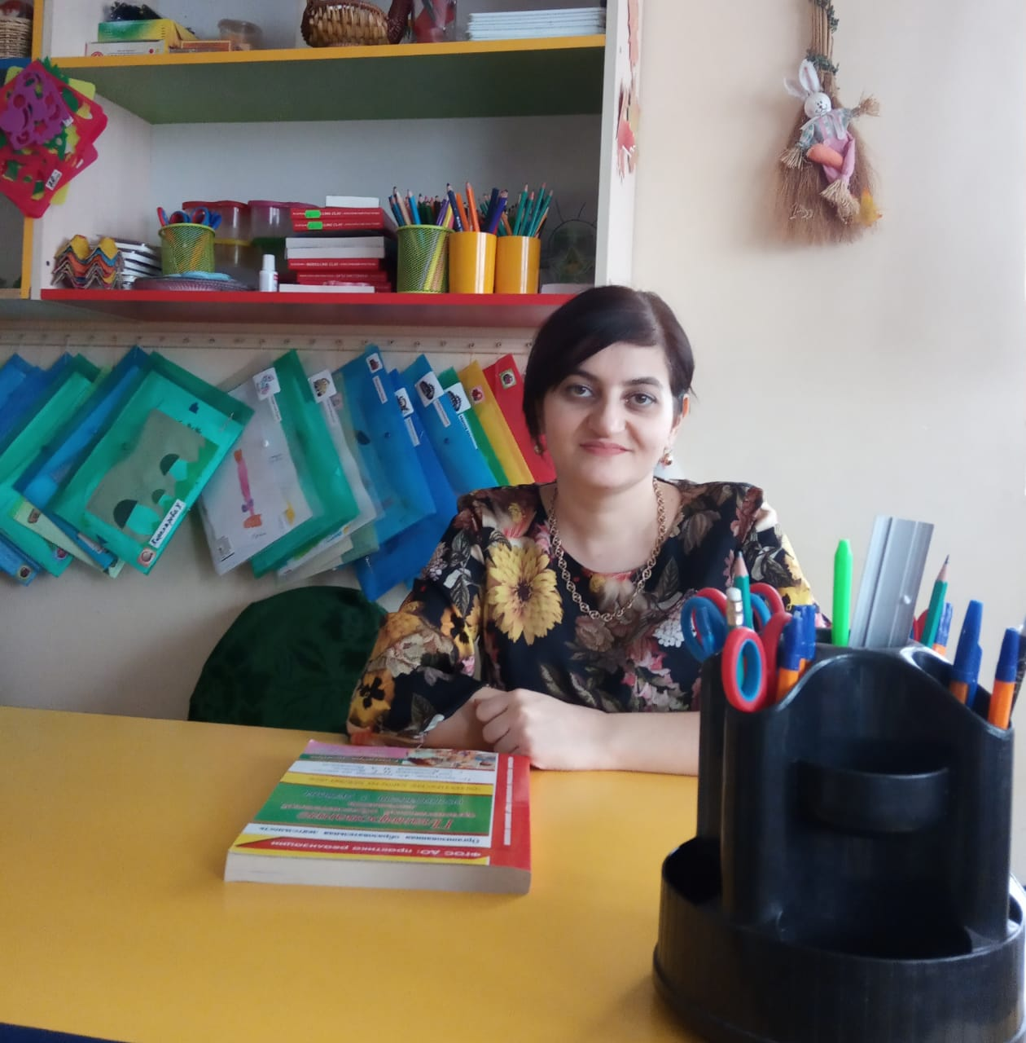

**Шабанова Гюльшан Ю.**

«Эссе – я педагог»

Педагог без любви к ребенку - все равно, что певец без голоса, музыкант без слуха, живописец без чувства цвета. Недаром все великие педагоги, мечтая о школе радости, создавая ее, безмерно любили детей.

Т. Гончаров

Я — **воспитатель**!

Если бы мне лет десять назад сказали, что я буду **воспитателем**, я бы никогда не поверила.

Перед каждым человеком рано или поздно встает вопрос выбора жизненного пути. Для меня вопроса «кем быть?» не существовало. Еще будучи подростком, я твердо решила стать педагогом.

После школы я поступила в педагогический. После окончания учебы меня, как одну из лучших студенток оставили на кафедре лаборантом, а через несколько лет я сама стала преподавать в том же вузе-иностранный.

Жизненные обстоятельства сложились так, что я вышла замуж и переехала жить в село. Заканчивался мой декретный отпуск, я собиралась выходить на работу. И мне предложили должность воспитателя в детском саду в селе Падар. Я немного растерялась. Работать со студентами – это одно, а работать с маленькими детьми это, конечно, другое. И такие вопросы: «Чему я смогу их научить этих крошек?», «Найду ли я к ним подход?», «Смогу ли найти себя в этом направлении?» постоянно вставали передо мной.

И, вот, откинув все сомнения и тревогу, ступила на порог детского сада., и поняла, что попала в новый мир. В мир полный новых интересных увлекательных открытий, новых впечатлений. В мир, где нет стандартных решений и каждый день – это новый этап, не похожий один на другой.

Я счастлива, что могу участвовать в их жизни, прививать им любовь ко всему хорошему, доброму, чистому, настоящему. И что может быть прекраснее, чем каждый день наблюдать, как они становятся уверенней в себе, как они искренне дружат, спешат на помощь, взаимовыручку. Это дает силы придумывать что-то дальше, творить, устраивать различные опыты, проводить игры, **конкурсы**. Ведь самая главная награда для **воспитателя — это довольные**, счастливые глаза его **воспитанников**.

Может покажется странным, но мои дети многому учат меня. Они учат меня дружить, радоваться мелочам (цветам на клумбе, бабочке на скамейке, котенку в песочнице, лужам после дождя). Мы - взрослые все время куда-то спешим, обижаем, обижаемся сами, порой просто не даем сказать, не хотим слышать, делаем неправильные выводы, принимаем решения с необратимыми последствиями. Не видим этих мелочей, из которых состоит вся наша жизнь. А они видят, они верят в чудеса, верят в сказки. И искренне верят, что я с ними заодно. Разве я могу их подвести?

И, если окажется, что я чего-то не знаю, я обязательно это узнаю. Я не имею права разочаровать своих дошколят. Я все могу, даже то, чего не могу. Я научусь, прочитаю, выясню, узнаю.

Мне так легко преображаться в различных сказочных героев перед своими детьми, я нисколько не смущаюсь, потому что с ними начинаешь верить в чудеса.

Профессия **воспитатель** — очень интересная профессия. Кто не работал в детском саду, тот не поймет, как это интересно. Как важно быть ответственным, преданным своему делу. Профессия **воспитатель** не допускает случайных людей, которым просто нужна работа. Сюда приходят только по призванию. Ведь именно мы сталкиваемся с такими непорочными, лучезарными глазами, когда они еще не умеют врать. И как же важно сохранить эту непорочность, искренность. От **воспитателя** зависит очень многое.

**Воспитатель** детского сада - это состояние души. Я дарю детям тепло своего сердца. Работа **воспитателя** — это не просто труд. Это, прежде всего, умение отдать всего себя, без остатка. И главная задача **воспитателя** — увидеть в каждом ребенке его индивидуальность, помочь раскрыть ему свои таланты, ведь каждый ребенок — личность!

Одним из важных направлений в моей работе является поисково-исследовательская деятельность. Она способствует высокому качеству усвоения нового материала, активизирует мыслительную деятельность дошкольников. Дети нового поколения способны действовать самостоятельно, обеспечивать себя и других, быть ответственными за своё дело. **Воспитатель**, прежде всего, должен выступать как организатор **воспитательного** процесса и научить детей добывать знания, объективно оценивать себя и свои возможности. В своей работе стараюсь так организовать занятие, чтобы дети стали активными субъектами учебно-**воспитательного** процесса и приобрели способность действовать в различных проблемных ситуациях.

Поиск новых приёмов, методов особенно актуален в наше время. Ребёнка практически невозможно заставить что-то сделать, если его не заинтересуешь. Следовательно, необходимо выбирать такой подход, который давал бы возможность всё это осуществить. Считаю, что такие технологии, как проектная деятельность и информационно-коммуникационные технологии являются наиболее эффективными для создания мотивации к дальнейшей деятельности, поэтому в своей работе использую именно их. Данные технологии способствуют развитию ключевых компетенций моих **воспитанников**: исследовательских, социально-личностных, коммуникативных,организаторских,личностно-адаптивых, информационных. Наши профессиональные достижения дают ощущение самореализации, личного роста и самоуважения.

Я счастлива, что связала себя крепкими связями с великим и прекрасным делом – воспитанием детей. Я научилась смотреть на мир восторженными глазами детей и созерцать его таким, какой он есть. Я научилась просыпаться ежедневно в ожидании чуда. У меня сложилось такое ощущение, что воспитывая детей я воспитываю себя !

Я воспитатель и этим я горжусь,

Что вместе с детьми жить на свете учусь,

Да, я актриса многих ролей.

Но лавная роль заменять матерей!

Спасибо за внимание!